INFORME DE LA COMISIÓN DE AGRICULTURA, SILVICULTURA Y DESARROLLO RURAL RECAÍDO EN EL PROYECTO DE ACUERDO QUE APRUEBA EL SEXAGÉSIMO PRIMER PROTOCOLO ADICIONAL AL ACUERDO DE COMPLEMENTACIÓN ECONÓMICA N° 35, CELEBRADO ENTRE LOS ESTADOS PARTES DEL MERCOSUR Y LA REPÚBLICA DE CHILE, EN MONTEVIDEO, EL 4 DE ENERO DE 2018, QUE CONTIENE EL ACUERDO COMERCIAL ENTRE LA REPÚBLICA DE CHILE Y LA REPÚBLICA ARGENTINA, SUSCRITO EN BUENOS AIRES, ARGENTINA, EL 2 DE NOVIEMBRE DE 2017.

BOLETÍN N° 11.730-10

HONORABLE CÁMARA

La Comisión de Agricultura, Silvicultura y Desarrollo Rural pasa a informar, en conformidad con lo acordado por los Comités Parlamentarios, en sesión del 9 de agosto pasado, en calidad de segunda comisión, los acuerdos alcanzados en relación al texto de la iniciativa legal aprobada por la Comisión de Relaciones Exteriores, Asuntos Interparlamentarios e Integración Latinoamericana durante la tramitación del primer trámite constitucional y primero reglamentario, del proyecto de acuerdo individualizado en el epígrafe, originado en un Mensaje de S.E. la Presidenta de la República.

I. CONSTANCIAS REGLAMENTARIAS.

De conformidad con lo establecido en el inciso segundo del artículo 222, del Reglamento de la Corporación, se deja constancia de lo siguiente:

1. Idea matriz o fundamental.

La idea matriz o fundamental de este Proyecto de Acuerdo es aprobar el Sexagésimo Primer Protocolo Adicional al Acuerdo de Complementación Económica N° 35, celebrado entre los Estados Partes del MERCOSUR y la República de Chile, en Montevideo, el 4 de enero de 2018, que contiene el Acuerdo Comercial entre la República de Chile y la República Argentina, suscrito en Buenos Aires, Argentina, el 2 de noviembre de 2017.

2. El artículo único del proyecto no fue objeto de indicaciones ni modificaciones.

3. No contiene normas de carácter orgánico constitucional o de quórum calificado.

4. El proyecto de acuerdo ya fue informado por la Comisión de Hacienda.

5. Se designó Diputado Informante al señor Frank Sauerbaum Muñoz.

II. ANTECEDENTES GENERALES.

Según lo señala el Mensaje, la política de apertura comercial impulsada por Chile durante las últimas décadas ha permitido incrementar considerablemente los volúmenes de las exportaciones chilenas al exterior. Los acuerdos comerciales celebrados por Chile han apoyado este aumento en el comercio, permitiendo generar un clima de seguridad y confianza para realizar negocios.
Agrega que, en el caso particular con Argentina, las relaciones económicas y comerciales entre ambos países se rigen actualmente por el Acuerdo de Complementación Económica N° 16 de 1991 con Argentina y por el Acuerdo de Complementación Económica N° 35 de 1995 entre Chile y MERCOSUR (ACE N°35), ambos establecidos en el marco de la ALADI.

Desde 1991 se han suscrito diversos acuerdos bilaterales entre ambos países, de los cuales el Informe de la Comisión de Relaciones Exteriores, Asuntos Interparlamentarios e Integración Latinoamericana da cuenta.

En el Mensaje se destaca que la Comisión Binacional de Comercio, Inversiones y Relaciones Económicas entre Chile y Argentina ha permitido evaluar las posibilidades de profundizar aspectos relacionados con el comercio de bienes y servicios, inversiones, y la incorporación del sector privado, a través del Consejo Asesor Empresarial.

Con el propósito de profundizar y potenciar sus relaciones económicas y comerciales, Chile y Argentina acordaron en diciembre de 2016, en el marco de la VIII Reunión Binacional de Ministros y la VI Reunión de Intendentes y Gobernadores de la Frontera Común, negociar un acuerdo comercial. Es así como en el mes de marzo de 2017 se iniciaron las negociaciones entre ambos países.

Precisa, a continuación, que el Sexagésimo Primer Protocolo Adicional será un importante complemento a lo establecido en el ACE N° 35, ya que incorpora, mediante el Acuerdo Comercial, nuevas áreas de la agenda internacional y actualiza las disciplinas existentes, lo que entregará mayor certeza jurídica a los operadores comerciales de ambos países.

El Acuerdo Comercial, contenido en el anexo del Sexagésimo Primer Protocolo Adicional, tiene como propósito ampliar y modernizar los instrumentos jurídicos vigentes actualmente, en materias tales como inversiones, servicios, telecomunicaciones y comercio electrónico. Asimismo, incorporará capítulos de obstáculos técnicos al comercio y medidas sanitarias y fitosanitarias, e introducirá disciplinas vinculadas a la facilitación del comercio en materia de procedimientos aduaneros. Por último, se incorporaron capítulos que contienen nuevas disciplinas en materia de Medio Ambiente, Laboral, Género, Micro, Pequeñas y Medianas Empresas (MIPYMES), Compras Públicas, Cooperación y Política de Competencia, constituyendo un marco regulatorio moderno que cumple con las expectativas actuales de negociaciones internacionales.

Cabe señalar que el comercio de bienes entre ambos países continuará rigiéndose por el ACE N° 35 Chile – MERCOSUR, el que actualmente fija un 100% de preferencia arancelaria en todos los productos, a excepción de los productos sujetos al sistema de banda de precios (importación de harina de trigo, trigo y azúcar).

Según informe elaborado por la Biblioteca del Congreso Nacional, las exportaciones desde Chile hacia Argentina entre los años 2003 - 2017 alcanzaron, en promedio, los 832 millones de dólares (FOB). Al analizar en promedio las exportaciones entre los años 2003-2017, el sector de la Industria representa un 86,6% de las exportaciones, seguido de la Minería con un 8,8% y Agropecuario, silvícola y pesquero con un 4,6%.

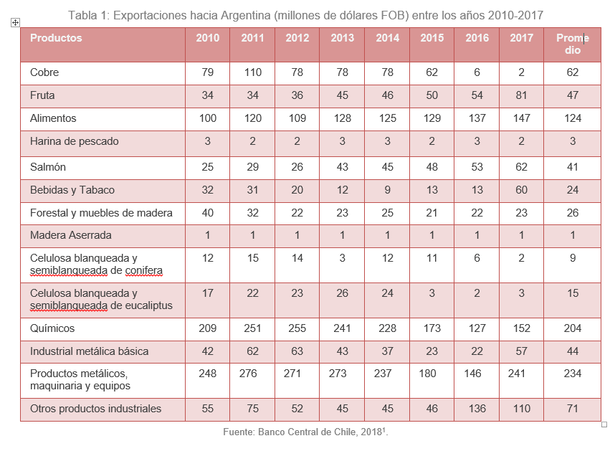
Las importaciones desde Argentina entre los años 2003-2017 en promedio fueron de 3685 millones de dólares (CIF). Al analizar en promedio las importaciones entre los años 2003-2017, los bienes intermedios representan el 69% del promedio, seguido del bien de consumo con un 25% y con un 6% los bienes de capital.

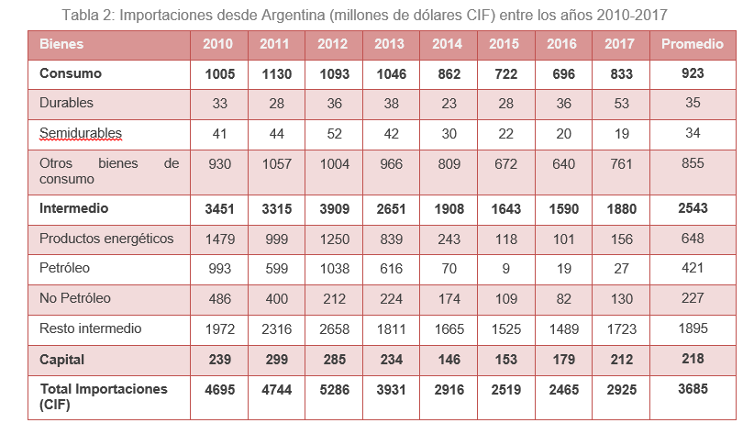

El intercambio comercial entre Chile y Argentina alcanzó un valor de 5.931 millones de dólares el 2012. Históricamente, el intercambio comercial entre Chile y Argentina se explica en mayor medida por las importaciones provenientes desde Argentina. El 2017, el valor de las importaciones desde Argentina alcanzó los 2.625 millones de dólares, en tanto que las exportaciones desde Chile al país vecino ascendieron a 969 millones de dólares.

Entre el 2003 y 2010, el valor de las exportaciones chilenas a Argentina representó, en promedio, un 22% del valor de las importaciones provenientes desde Argentina. En efecto, la balanza comercial entre Chile y Argentina es altamente deficitaria, producto de la preponderancia de las importaciones sobre las exportaciones.

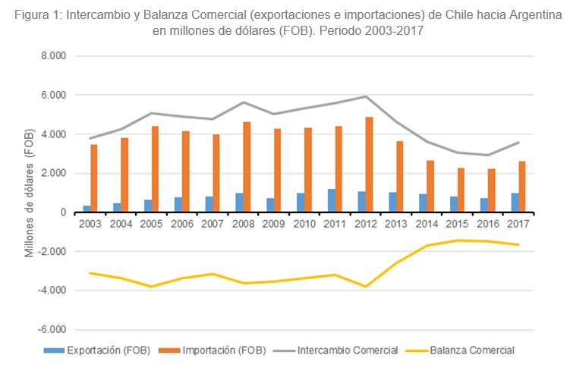

III. ANTECEDENTES ENTREGADOS EN LA COMISIÓN.

1. El Director General de Relaciones Económicas Internacionales del Ministerio de Relaciones Exteriores, don Rodrigo Yáñez.

Expresó que el Acuerdo se enmarca en la ampliación de la red de libre comercio del país, en aras de afianzar y potenciar los beneficios que ha traído la apertura comercial. Sostuvo que Chile cuenta con una de las redes de acuerdos de libre comercio más grande del mundo, lo que implica un activo relevante para el comercio de bienes y servicios de origen nacional, las exportaciones, las importaciones, y para generar encadenamientos productivos a nivel mundial, y particularmente, para fomentar el comercio de pequeños productores y los encadenamientos productivos en el comercio exterior.

Manifestó que una de las deficiencias de la Región -Chile y Latinoamérica- es su desconexión con los grandes centros de producción del mundo, en el que esta red no se ha aprovechado suficientemente; existe una subutilización por aspectos regulatorios ya que los países del Mercosur son de carácter mayoritariamente proteccionistas.

En esa línea, el Acuerdo viene a complementar la piedra angular de la relación comercial con el Mercosur, Acuerdo de Complementación Económica (ACE N° 35) del año 1996, generando nuevas herramientas para acceder a los mercados. En virtud de dicho instrumento los productos (bienes) ya tienen 0% de arancel, por lo que este Acuerdo no incluye aspectos arancelarios, sino que apunta a la modernización, actualización e inclusión de disciplinas que facilitan el comercio dando mayor certeza jurídica; incorporar nuevos temas de la agenda internacional y generar nuevas instancias para resolver problemas que ocurren en el comercio entre ambos países.

Seguidamente, dio cuenta de los hitos de la relación comercial entre Chile y Argentina.

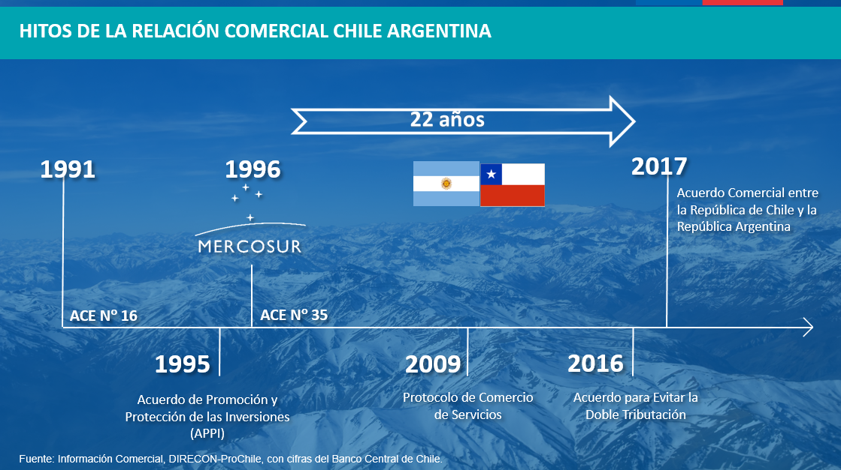

Las relaciones económicas con Argentina se rigen por el ACE 35, del año 1996, el que considera los temas relacionados con el comercio de bienes y servicios. Los elementos más importantes del Acuerdo de Complementación Económica son el comercio de bienes, cuya liberalización es del 100% (a excepción de la harina de trigo, el trigo y azúcar que están sujetos a banda de precios de importación) y el Protocolo de Comercio de Servicios.

Agregó que esta relación se ha fortalecido con diversos instrumentos posteriores; entre ellos: Acuerdo de Doble Tributación, Acuerdo de Promoción y Protección de las Inversiones, el Protocolo N° 21 de Solución de Controversias, vigente desde el 12 de octubre de 2004, y el Protocolo N° 57, que es el Reglamento de Solución de Controversias, vigente desde el 18 de octubre de 2017.
A su vez, proporcionó algunos datos comerciales de contexto. Argentina es un mercado de 44 millones de habitantes, con un PIB per cápita de USD $ 20.700 al año 2016 y con un intercambio comercial entre ambos países que asciende a USD $3.894 millones.

Durante el año 2017 han aumentado las exportaciones en un 31% y las importaciones en un 19%. Argentina es el segundo socio comercial a nivel regional, el sexto socio comercial a nivel mundial.

Las principales exportaciones chilenas son productos metálicos, maquinarias y equipos, productos químicos y alimentos procesados, frutas, salmón y otros. En términos de crecimiento -cuya alza promedio ha sido del 13%- destacó los envíos de vino tinto a granel, palta, salmón, trucha, manzana fresca, papas preparadas y jibias.

Sobre las exportaciones de servicios -cuyo monto asciende a US$ 10.098 millones al 2017- expresó que Argentina es el primer destino de las exportaciones chilenas de servicios (US$1.750 millones, 17% de las exportaciones del sector), con presencia relevante en materia de transportes y servicios empresariales.

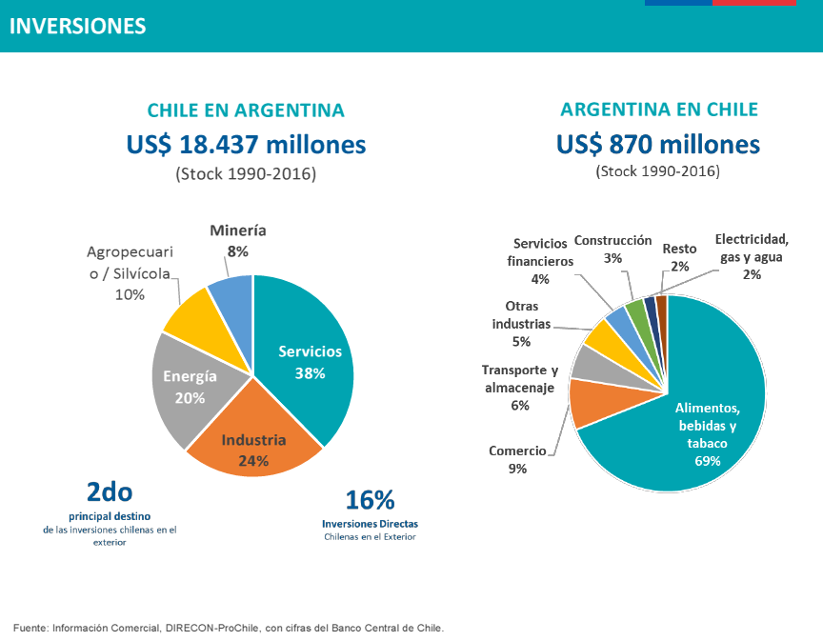

En términos de inversión extranjera, Chile en Argentina representa un stock de US$ 18.437 millones y de Argentina en Chile de US$ 870 millones. Argentina está posesionado como el segundo principal destino de inversiones de Chile en el exterior -después de Brasil- concentradas en los sectores servicios, industria, energía, agropecuario/silvícola y minería.

Sobre el Acuerdo propiamente tal, expresó que fue suscrito el 2 de noviembre de 2017, en Buenos Aires y contempla 20 capítulos, entre ellos, el de Facilitación del Comercio; Emprendedores y Micro, Pequeñas y Medianas Empresas; Obstáculos Técnicos al Comercio, Medidas Sanitarias y Fitosanitarias, Contratación Pública, Comercio de Servicios.

Se refirió en términos generales al Acuerdo. Mencionó que se incorporan nuevas disciplinas en diversas materias: telecomunicaciones, comercio electrónico, medio ambiente, laboral, género, pymes, cooperación económica comercial, contratación pública y política de competencia, constituyendo un marco regulatorio moderno y que cumple con las expectativas y estándares de las actuales negociaciones internacionales.

Entre algunos beneficios no arancelarios, se encuentra el establecimiento de compromisos en materias de medidas sanitarias y fitosanitarias y obstáculos técnicos al comercio. En ese sentido, cabe destacar la obtención de un acceso efectivo de los productos exportados al mercado de las Partes, a través de la eliminación de las barreras técnicas al comercio, barreras por medio de regulaciones, leyes y prácticas que puedan restringir el comercio de productos. Asimismo, mejora la cooperación regulatoria bilateral.

En materia de servicios, se destaca el derecho a un trato no discriminatorio y a la no imposición de cuotas que restrinjan su acceso en Argentina. En materia de telecomunicaciones, permite asegurar que las redes sean eficientes y confiables y, adicionalmente, se considera la eliminación del servicio de roaming internacional. En relación al comercio electrónico, el Acuerdo obliga a las partes a permitir un flujo transfronterizo de información transmitida electrónicamente.

Luego, se refirió, en específico, a algunos de los capítulos contenidos en el Acuerdo.

En cuanto a la facilitación del comercio, precisó que el ACE 35 no contempla compromisos específicos ni se ajusta, en materia de procedimientos aduaneros, a las tendencias actuales que promueven la facilitación del comercio.

Este capítulo dota al comercio bilateral de un marco jurídico vinculante, orientado a establecer procedimientos que otorguen mayor fluidez, certeza y predictibilidad a los operadores comerciales.

Establece compromisos de transparencia, debido proceso y uso de procedimientos y tecnologías modernas, con el propósito de minimizar los riesgos en el comercio internacional, dotando a las operaciones de exportaciones e importaciones de mayor certeza, eficiencia y agilidad.

Además, incorpora disposiciones en materia de cooperación aduanera, otorgando un marco jurídico para el intercambio de información entre las administraciones aduaneras de las Partes, elemento clave para la gestión de riesgo y el control efectivo del comercio bilateral.

Por su parte, se establece un capítulo en materia de eliminación de obstáculos técnicos al comercio. Recordó que el ACE N°35 no contempla mecanismos que permita discutir aquellas materias no arancelarias que podrían afectar el comercio de bienes. En transparencia, por ejemplo, las nuevas propuestas regulatorias tendrán un período de 60 días para consultas, lo que permite a las partes interesadas conocer con antelación cambios en las regulaciones que podrían afectar el comercio de bienes.

Adicionalmente, el capítulo establece un comité que permite abordar de manera bilateral -bajo un marco institucional definido- todos aquellos obstáculos innecesarios al comercio, es decir barreras no arancelarias, que dificultan el flujo de bienes y desarrollar así acciones conjuntas para facilitar el comercio.

2. El Director de Asuntos Económicos Bilaterales de la DIRECON, don Felipe Lopeandía.
Continuó con la descripción de los capítulos del Acuerdo. Señaló que ambos países acordaron intercambiar información relevante y de interés para las micro, pequeñas y medianas empresas, conteniendo compromisos para propiciar los negocios en cada país.

Asimismo, se estableció la creación de un Comité MIPYME, integrado por representantes gubernamentales de las Partes, que tendrá a su cargo la promoción y el seguimiento de las actividades acordadas en el marco del capítulo, el cual tiene como funciones, entre otras, intercambiar información, implementar programas de desarrollo para las MIPYMES, y evaluar periódicamente los avances y el funcionamiento del capítulo.

Destacó que en Chile, el 34% de las empresas que exportan a Argentina, son Pymes.

Se establece un capítulo relativo a medidas sanitarias y fitosanitarias. Este capítulo establece que los procesos de apertura sanitaria de los productos silvoagropecuarios y pesqueros que se comercialicen entre Chile y Argentina, deben ser basados en evidencia científica técnica.

A su vez, el objetivo del reconocimiento de equivalencia será facilitar el comercio de los bienes sujetos a medidas sanitarias y fitosanitarias promoviendo la confianza mutua entre las respectivas autoridades nacionales, simplificando asimismo los procedimientos destinados a verificar que los bienes de la Parte exportadora cumplan con los requisitos de la Parte importadora.

Se busca proteger la salud y la vida de las personas, animales y vegetales en el territorio de cada una de las Partes, facilitando a la vez el comercio entre ellas. Provee los medios para mejorar la cooperación y resolver cualquier dificultad en materia sanitaria y fitosanitaria que surja de la implementación de este capítulo.

Observó que el objetivo de aprobación y control e inspección no deberá transformarse en restricciones encubiertas al comercio entre las Partes y se llevará a cabo conforme al Acuerdo sobre Medidas Sanitarias y Fitosanitarias de la Organización Mundial del Comercio (MSF/OMC).

Asimismo, en materia de transparencia, ambas Partes acuerdan profundizar sus obligaciones contenidas en el Acuerdo, específicamente en lo que respecta a los procedimientos de notificación de proyectos de medidas sanitarias y fitosanitarias que tengan un impacto directo en el comercio bilateral. Lo anterior refuerza el compromiso a nivel bilateral de informar aquellos eventos que puedan poner en riesgo la salud tanto en materia de sanidad animal como en plagas.

Este capítulo establece un comité para discutir el desarrollo y la aplicación de las medidas sanitarias y fitosanitarias y revisar periódicamente el avance de los procesos de acceso a ese mercado, en curso. Entre sus funciones se encuentra la de discutir problemas relacionados con el desarrollo y aplicación de las medidas sanitarias y fitosanitarias que afecten o que puedan afectar el comercio entre las Partes, y propiciar la cooperación y asistencia técnica, incluyendo cooperación en el desarrollo, aplicación y observancia de medidas sanitarias o fitosanitarias.

En relación al capítulo sobre servicios, expresó que este garantiza a los proveedores nacionales de servicios a un trato no discriminatorio y a la no imposición de cuotas que restrinjan su acceso a ese mercado.

Promueve regulaciones transparentes, objetivas y razonables, y a que no se condicione una exportación a establecerse en territorio argentino. Mencionó los nuevos sectores beneficiados: servicios profesionales, informática, inmobiliarios, telecomunicaciones y turismo.

Recalcó que Argentina es el cuarto destino de las exportaciones chilenas de servicios, con 91,6 millones de dólares el 2016 y un crecimiento del 10% promedio durante la última década.

El capítulo comercio electrónico y telecomunicaciones busca promover el comercio electrónico a través de disposiciones que buscan eliminar la discriminación por origen entre productos digitales e incentivar la competencia, no localización de servidores y flujo transfronterizos de datos.

La eliminación de la obligación de localización de servidores en el país, facilita y abarata las prestaciones de servicios digitales e incluye un protocolo de interoperabilidad de firmas electrónicas o digitales.

En la última visita del Presidente Piñera a Argentina el pasado mes de abril, se firmó el protocolo sobre el reconocimiento de firmas digitales, el cual entrará en vigencia el 1 de octubre de 2018. Por su parte, el capítulo de telecomunicaciones establece disposiciones para la eliminación del roaming internacional.

El Acuerdo, además, establece un marco de protección para los inversionistas, que reemplaza el acuerdo de promoción y protección de inversiones actualmente vigente desde 1991. El Capítulo incorpora estándares modernos del derecho internacional de las inversiones, salvaguardando las sensibilidades de ambos Estados.

Resguarda las facultades regulatorias del Estado, dispone un balance entre el derecho del Estado de establecer regulaciones para la consecución de objetivos de políticas pública y la protección de los derechos del inversionista.

Otorga garantías acordes con los estándares internacionales en materia de inversión, tales como la prohibición de discriminación, otorgamiento de trato justo y equitativo, libre transferencia de capitales, protección a la expropiación directa e indirecta, entre otras.

En materia de solución de controversias entre inversionista y Estado, el mecanismo incluye elementos innovadores, tales como sistemas alternativos a la solución de controversias (mediación y consulta) y altos niveles de transparencia. Asimismo, se dispone la acumulación de procedimientos y recusación de árbitros. Todo lo anterior, con el objeto de obtener una disminución de costos y duración del arbitraje, permitiendo contar con un mecanismo más eficiente, efectivo y transparente.

Recordó que Argentina se posiciona actualmente como el segundo principal destino de las inversiones chilenas en el exterior, después de Brasil, acumulando en el período 1990-2016, un total de US$18.437 millones.

Estas inversiones se concentran principalmente en los sectores de servicios (38%), industria (24%), energía (20%), agropecuario/silvícola (10%) y Minería (8%).

Por su parte, el Stock de Inversión Extranjera Directa proveniente de Argentina en nuestro país alcanzó los US$ 870 millones (1990-2016), principalmente en el sector de alimentos, bebidas y tabaco.

El Director Bilateral señaló que este es el primer Acuerdo de compras públicas que suscribe Argentina. Es un trato nacional y no discriminación para bienes, servicios y proveedores chilenos, para participar en las licitaciones de más de 120 entidades públicas argentinas.

El mercado de compras públicas argentino representa el 5% de su PIB según datos de Compras, es decir, US$ 30.587 millones en transacciones, más de 3 veces el mercado de compras chileno, de acuerdo a cifras de ChileCompra.

Las compras públicas chilenas representan el 1,1% de nuestro PIB (2016), generando transacciones por US$ 2.659 millones en 2016 (Cifras de la cuenta pública 2016 de ChileCompra).

En Chile, en los 11 años de existencia el sistema de compras públicas ha generado negocios con el Estado por un monto total cercano a los US$ 70 mil millones. Más de 850 entidades del Estado ofrecen a través de Mercado Público oportunidades de negocios.Establece disposiciones para facilitar la participación de las pymes, por medio de la generación de alianzas y participar en las licitaciones públicas.

Asumen el compromiso de tener leyes que regulen los derechos laborales internacionalmente reconocidos (libertad sindical, libertad de asociación, eliminación del trabajo forzoso, entre otros). Se comprometen a hacer cumplir su legislación laboral y no derogar u ofrecer derogar la legislación laboral con el fin de promover el comercio entre las Partes.

Posee un contenido moderno, ya que incorpora disposiciones sobre transparencia y participación de la sociedad civil, así como responsabilidad social corporativa.

Se comprometen a cooperar en diversas áreas como Derechos Humanos y empresas, eliminación de la discriminación laboral, trabajadores migratorios y trabajo forzoso, entre otros.

Agregó que se establece un Comité Laboral, para reunirse y discutir asuntos de mutuo interés, incluyendo potenciales áreas de cooperación, revisión de la implementación del capítulo, y para tratar cualquier asunto que pueda surgir entre las Partes.

En materia de comercio y medio ambiente, las Partes se comprometen a:

- Promover altos niveles de protección ambiental; así como, políticas comerciales y ambientales que se apoyen mutuamente.

- Cumplir su legislación ambiental y a no derogar u ofrecer derogar la normativa ambiental con el fin de promover el comercio entre las Partes.

- Promover la participación pública y asegurar el debido proceso de los procedimientos judiciales en la aplicación de sus leyes ambientales

- Existen otros compromisos en materias forestales, pesqueras, agricultura sostenible y cambio climático.

Por último, se establece un Comité de Comercio y Medio Ambiente, para dialogar sobre la implementación del presente capítulo; e identificar potenciales áreas de cooperación, entre otras funciones.

Asimismo, acuerdan cooperar temas relacionados con el comercio y acuerdos multilaterales medioambientales.

Sobre la solución de diferencias, el Acuerdo establece un mecanismo aplicable a la prevención o solución de las diferencias entre las Partes relativas a la interpretación o aplicación del mismo. Es sólo aplicable a las materias del Acuerdo Comercial Chile–Argentina.

Existe la cláusula de opción de foro bilateral o multilateral considerando los acuerdos del que ambos países sean Parte.

El mecanismo consta de dos etapas: las consultas, y el arbitraje (tribunal arbitral compuesto por 3 árbitros). Tribunal arbitral emite un laudo obligatorio. Si no respeta debe existir una compensación mutuamente aceptable impuesta por la Parte reclamante. En caso de no aceptar la compensación se lleva a cabo la suspensión de los beneficios y obligaciones equivalentes previstas en el Acuerdo. El nivel será el equivalente al nivel de anulación o menoscabo.

Asimismo, contempla la utilización de medios alternativos de solución de diferencias: buenos oficios, conciliación o mediación. Las Partes podrán acordar en cualquier momento la utilización de medios alternativos. Incluso solicitando la intervención de la comisión administradora bilateral.

La diferencia con el mecanismo de solución del ACE 35, es que en este existe una posibilidad de la intervención de la Comisión Administradora en el caso que en las negociaciones directas no se llegue acuerdo. Asimismo, da la posibilidad de consultas recíprocas entre las Partes, siempre que éstas así lo requieran.

Por último, se refirió a que este Acuerdo, incluye varios temas nuevos de la agenda comercial inclusiva. Junto con el capítulo destinado a las Pymes -ya descrito- manifestó que Argentina es el 15° mercado de destino para las empresas lideradas por mujeres, pero en envíos inferiores a los US$100.000, es el séptimo, por lo que se ha hecho un esfuerzo inédito con el único Acuerdo bilateral que contiene un capítulo referido a materias de género.

Se busca mejorar al acceso de las mujeres a la tecnología, ciencia e innovación; el desarrollo de redes de liderazgo; incorporación y permanencia de las mujeres en el mercado laboral; el fomento del emprendimiento femenino y en la participación de mujeres en cargos de decisión en el sector público y privado.

En el ámbito de la cooperación, el Acuerdo establece la generación de actividades en temas tales como: cadenas globales y regionales de valor; investigación y desarrollo en propiedad intelectual; el intercambio de expertos, entre otros.

Concluyó que el proceso y política de apertura de la economía nacional al mundo se ha hecho sobre la base de acuerdos que propenden a establecer una integración basada en reglas jurídicas, especialmente importante ante las diferencias de tamaño entre la economía de Chile y la de las contrapartes. En esa línea, este instrumento ofrece más herramientas y fortalece la institucionalidad, lo que es muy valioso para el país.

En definitiva, se trata de dotar al comercio bilateral de un marco jurídico vinculante que, además de la transparencia y previsibilidad, establezca mecanismos que ayuden a exportadores e importadores a dar cumplimiento oportuno a sus obligaciones, disponiendo de instrumentos que faciliten las operaciones de comercio exterior.

------

Los diputados presentes en las dos sesiones a las que asistieron los representantes del Ministerio de Relaciones Exteriores, hicieron presente sus dudas respecto del impacto que este Acuerdo tendría en el país, especialmente en la agricultura.

Así es como la diputada Sepúlveda manifestó que es relevante evaluar los diversos tratados internacionales para conocer sus alcances, especialmente, en lo relativo al impacto real en la agricultura familiar campesina.

Expresó su inquietud sobre la conveniencia de abrir el país a los tratados de libre comercio, la falta de preparación de la ciudadanía para su aplicación y la existencia de subsidios encubiertos en otras legislaciones. Señaló que la apertura comercial no ha generado un impacto real para la agricultura familiar campesina. Asimismo, hizo presente su preocupación por la seguridad alimentaria.

Además, dio a conocer su inquietud por las barreras administrativas y las precarias condiciones y herramientas con que cuentan el Servicio de Aduanas y el SAG para la adecuada clasificación y certificación de productos y subproductos importados.

El diputado Rathgeb consultó cuáles serían las medidas que permitirían potenciar la inversión nacional, y las ventajas que podrían existir para el sector agrícola tradicional, particularmente en la Región de la Araucanía, considerando que -por los datos proporcionados- el país estaría en una situación desventajosa desde la perspectiva de la balanza comercial.

El diputado Sauerbaum expresó que el Mercosur ha sido el tratado comercial que más ha afectado al sector agrícola tradicional, especialmente, a los mercados del grano, lácteo y cárnico. Agregó que con la apertura comercial se ha expuesto la seguridad alimentaria ya que se importa una gran cantidad de producción agrícola, afectando la balanza comercial.

Planteó la posibilidad de establecer un marketing order (acuerdos de comercialización) en el mercado de trigo y del maíz a fin de estabilizar el precio, ya que se ha producido una reconversión obligada de productores por la imposibilidad de producir a los precios de mercado.

Por último, requirió mayores antecedentes sobre el impacto del Acuerdo sobre las importaciones en consideración a las limitaciones propias del SAG para ofrecer una adecuada fiscalización, especialmente, para asegurar el estándar de calidad de la leche y la carne importada.

El diputado Flores concordó con la preocupación por el impacto del Mercosur en la producción nacional, ya que no se condice la capacidad de producción nacional con los precios del comercio internacional. Estimó que hay que ser cuidadosos en los equilibrios de la balanza comercial.

Además, consideró que para atenuar los impactos de estos acuerdos se deberían adoptar resguardos de la producción nacional, especialmente en los sectores tradicionales, en consideración, por ejemplo, que Argentina es un gigante en materia agropecuaria.

También expresó su inquietud por las diferencias en la calidad de los productos que se importan, se preguntó si realmente cumplen los mismos altos estándares que cumplen los productores nacionales, particularmente, en el sector lácteo y de la carne.

El diputado Jürgensen manifestó que se debiera recoger la experiencia del tratado de libre comercio del Mercosur, en el que no se evaluó adecuadamente el impacto -en el precio- de producir un litro de leche o un kilo de carne en Argentina o en Chile. No estaría clara la conveniencia para el país de este tratado de complementación, ya que la balanza comercial no es favorable.

El diputado Alinco hizo saber su preocupación por la posibilidad de que este tipo de acuerdos ponga en situación de desmedro -e incluso perjudique- a la industria nacional, especialmente a los pequeños y medianos productores. Dio cuenta de otras economías, como las europeas, que establecen altas exigencias para la importación a fin de proteger sus economías nacionales.
En la misma línea, el diputado Hernández consultó cómo se impulsa la exportación hortofrutícola porque existen barreras para arancelarias en Argentina; existe un desbalance para la producción nacional; no hay reciprocidad. Expresó su preocupación por el impacto en la producción nacional considerando la crisis económica del país vecino. A ello se suma la falta de adopción de medidas internas para asegurar la igualdad de competitividad, como la de salvaguardias para el sector lácteo.

Por su parte, la diputada Nuyado manifestó su preocupación por el impacto en la producción y desarrollo rural.

Respondiendo a las diversas consultas e inquietudes, el Director General de Relaciones Económicas Internacionales sostuvo que el Acuerdo busca generar nuevas y más modernas herramientas para revertir el déficit comercial, sin embargo, en una mirada más amplia, afirmó que el impacto de la apertura comercial ha sido ampliamente positivo para el país, en el que la exportación se ha cuadruplicado.

Enfatizó que este Acuerdo en nada perjudica a la industria nacional, ya que este instrumento busca regular la apertura comercial que existe desde el año 1996, incorporando más herramientas regulatorias que “equiparen la cancha”, a través del fortalecimiento del intercambio de servicios y bienes con valor agregado, proteger al inversionista chileno en el extranjero, más herramientas que permitan defender la inocuidad y seguridad alimentaria, y generar una instancia bilateral que resuelva contingencias de manera más ágil.

Agregó que los temas planteados por los diputados son muy pertinentes para el comercio, sin embargo, fue enfático en señalar que es necesario analizar específicamente las normas que están en este Acuerdo, cómo ellas pudieran afectar a las situaciones expuestas y qué otros instrumentos existen para abordar sus particularidades.

Hizo hincapié en que el Acuerdo no perjudica ninguna de las situaciones mencionadas, al contrario, existe un capítulo especial para fortalecer el desarrollo de las pymes, se incorporan medidas sanitarias y de cooperación aduanera. Aclaró que este Acuerdo no abre el mercado más de lo que ya está, sino que lo regula, establece reglas y mecanismos con lo que actualmente el país no cuenta.

Por último, estimó que otros aspectos, como el fortalecimiento de la producción nacional, las salvaguardias, la discusión sobre marketing order pudieran discutirse en su mérito y ser de mucho interés pero exceden el ámbito de aplicación del presente Acuerdo.

3. El Director Internacional de la Sociedad de Fomento Fabril (Sofofa), don José Manuel Prieto.

Se refirió a la importancia de la aprobación de este Acuerdo por los beneficios que traerá a la economía del país en su conjunto. Valoró el presente instrumento porque establece reglas modernas en la relación comercial entre Chile y Argentina; ofrece una mayor certidumbre, lo que generará un impacto positivo en cuanto a los encadenamientos productivos, a la pequeña y mediana empresa, y será un generador de empleos.

Destacó la importancia de la competitividad, de aumentar la productividad y superar el estancamiento. Enfatizó en que esta herramienta elimina espacios de discrecionalidad, crea y fortalece la institucionalidad y abre nuevas oportunidades en materia de servicios.

Hizo hincapié en el compromiso con la agricultura del ACE 35 CHILE–MERCOSUR. Sostuvo que como consecuencia de su aprobación y de la reducción arancelaria unilateral en el año 1998, se suscribió entre el Ejecutivo y los parlamentarios, un acuerdo y un protocolo de entendimiento que comprometió mayores recursos financieros destinados a fortalecer ciertos ámbitos de trabajo del Ministerio de Agricultura y otros servicios para mejorar la competitividad del sector agrícola.

Las exportaciones chilenas del sector silvoagropecuario crecieron un 49% desde la entrada en vigor del Acuerdo, desde US$448 millones en el año 1996 a US$668 millones en el año 2015, lo que significa un crecimiento promedio anual del 2,1%. Por su parte, Argentina representó un 25% de las exportaciones silvoagropecuarias al bloque.

Acompañó las siguientes cifras:

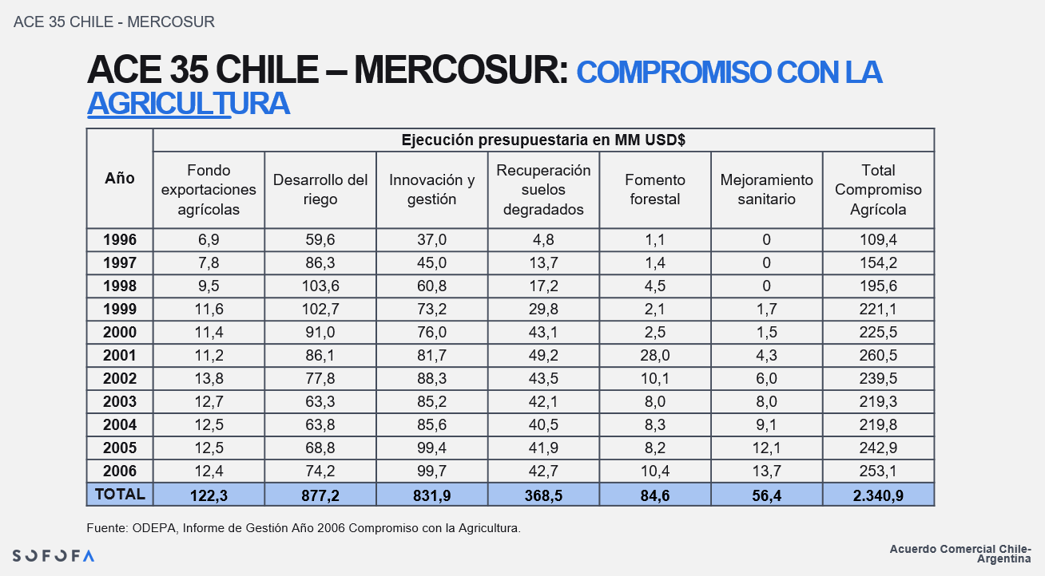

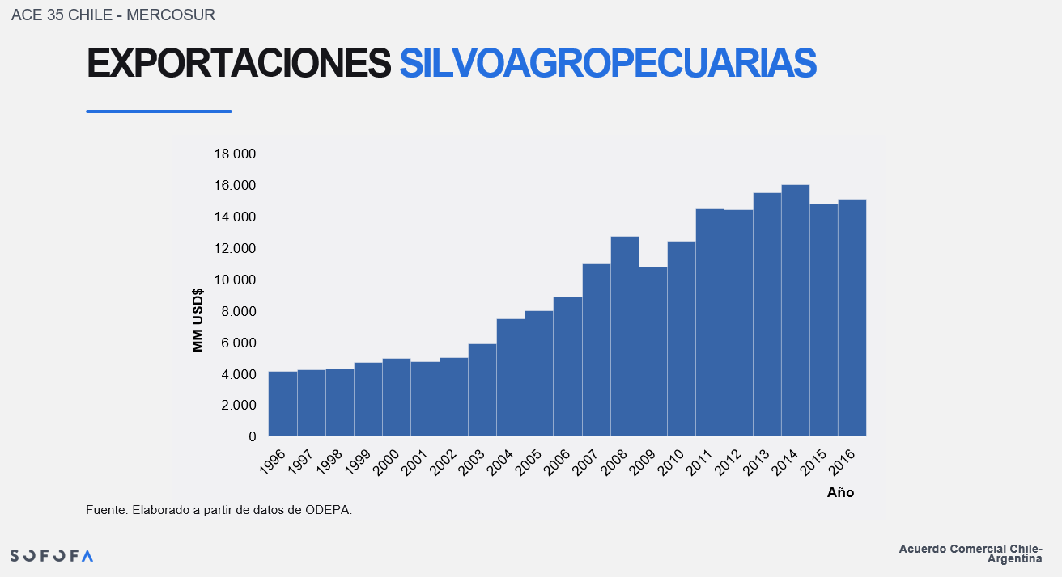

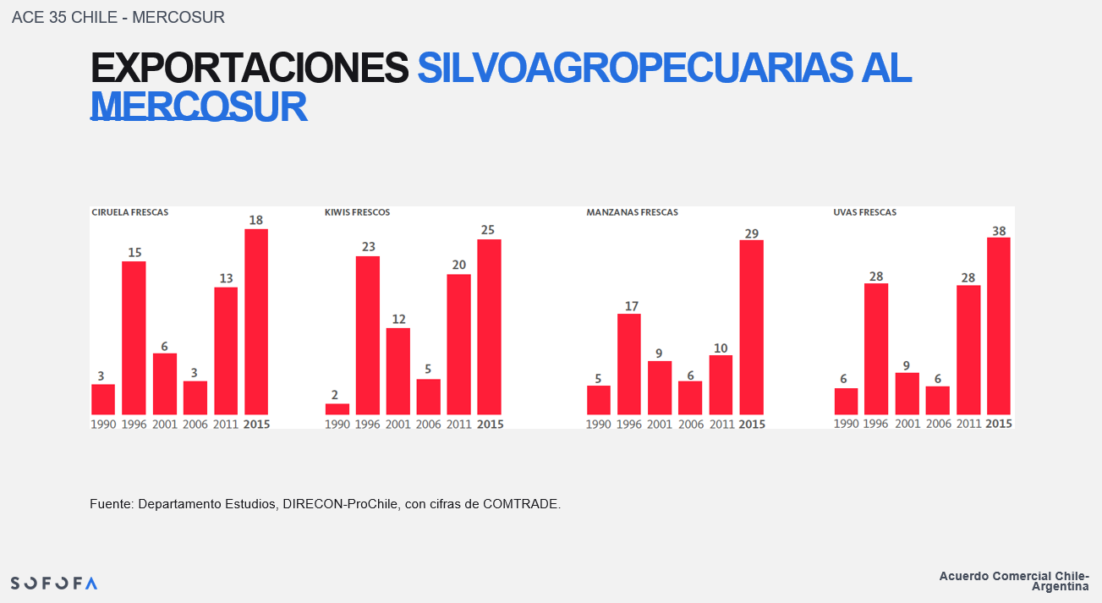

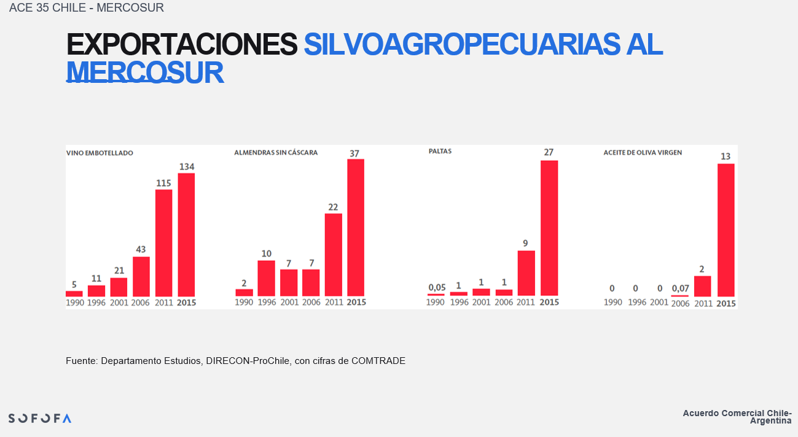

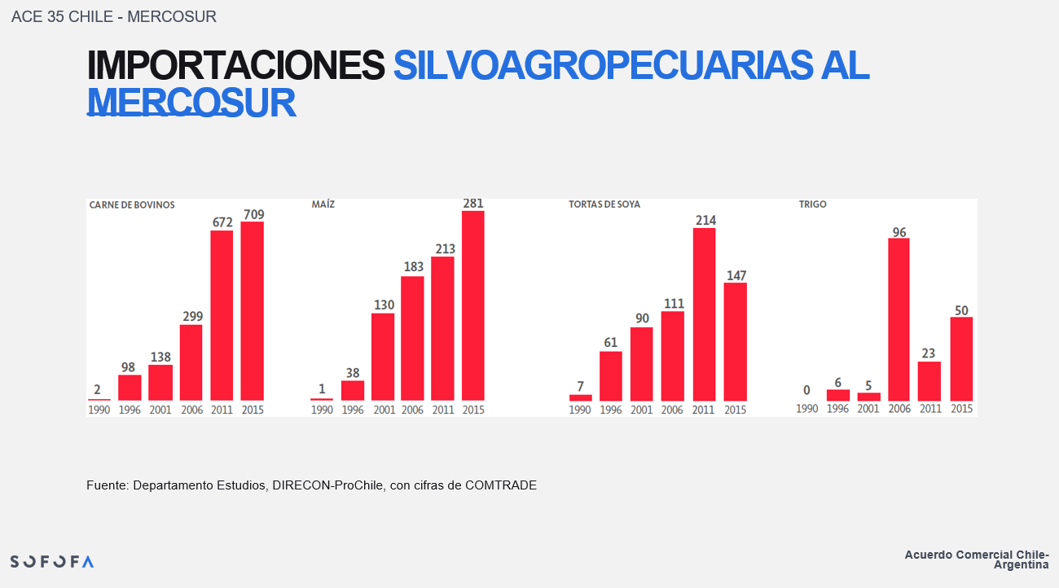

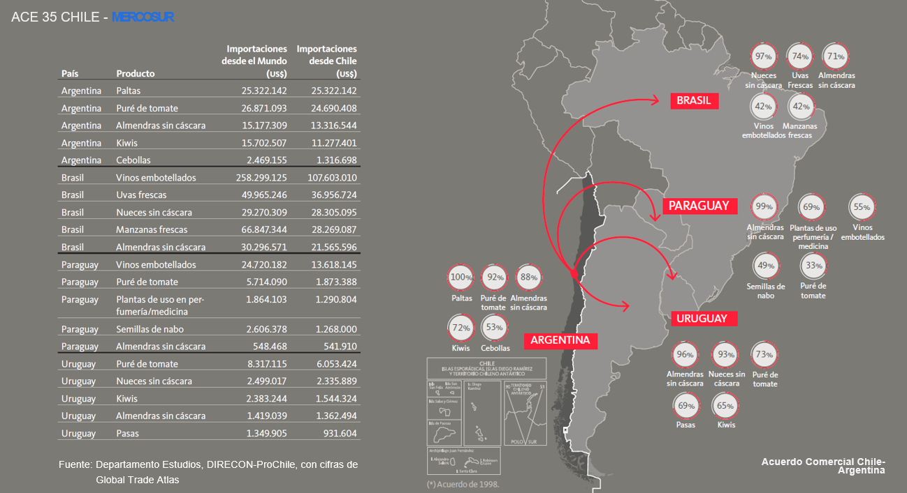

Luego, se refirió a los beneficios del ACE 35 CHILE–MERCOSUR:

1. Se incrementó la superficie cultivada de frutas y vides. La fruta pasó del 16% del total de la superficie cultivada en 1990 a un 24% en el 2000, con un incremento de un 51% entre 1996 al 2015; las hectáreas plantadas con vides aumentaron en un 26% entre 1995 al 2014.

2. Aumento de las hectáreas plantadas entre el año 1996 al 2015 de cerezos, olivos, nogales, avellanos, paltos, arándanos, frambuesas y kiwis, los que hoy lideran las exportaciones agropecuarias del país.

3. El 100% de las paltas que Argentina importó en el año 2015 fueron chilenas (US$25,3 millones).

4. Chile es el principal proveedor de vino embotellado del mercado brasileño (2015).

5. En el año 2015 Chile fue el primer proveedor de puré de tomate en Argentina (92% del total importado).

A medida que se fueron desgravando los productos más sensibles, se observó́ una positiva evolución en embarques de tomates en conserva, salsas de tomate, tabaco, nectarinas y ciruelas secas.

Sobre la relación comercial entre Chile y Argentina, el Director de la Sofofa expuso los siguientes datos de contexto: el intercambio comercial 2017 alcanza los US$ 3.893 millones, con un crecimiento anual del 21% respecto del 2016; Argentina es el segundo socio comercial en la región y el sexto a nivel mundial.

En relación con las exportaciones, importaciones y la balanza comercial, presentó las siguientes láminas gráficas:

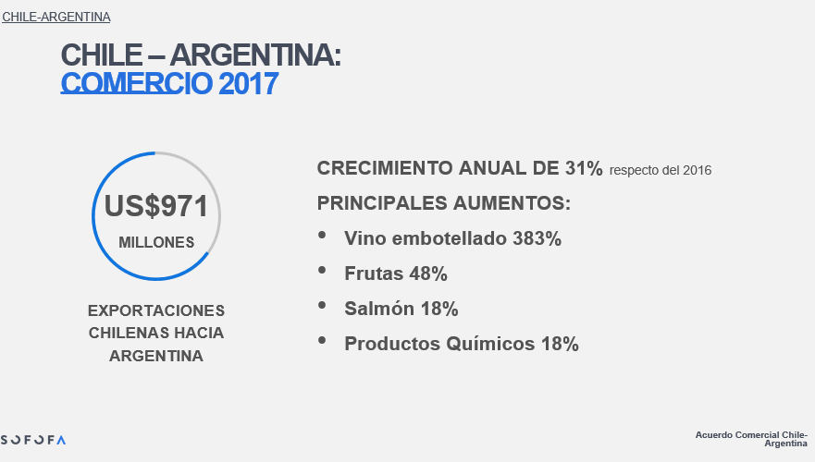

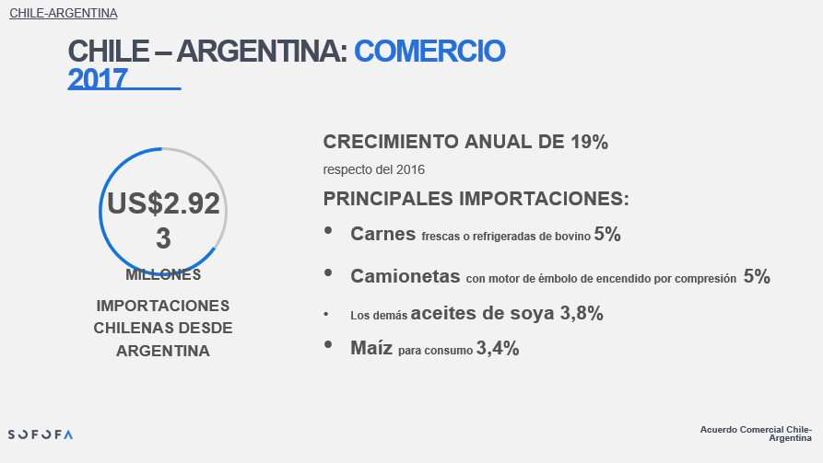

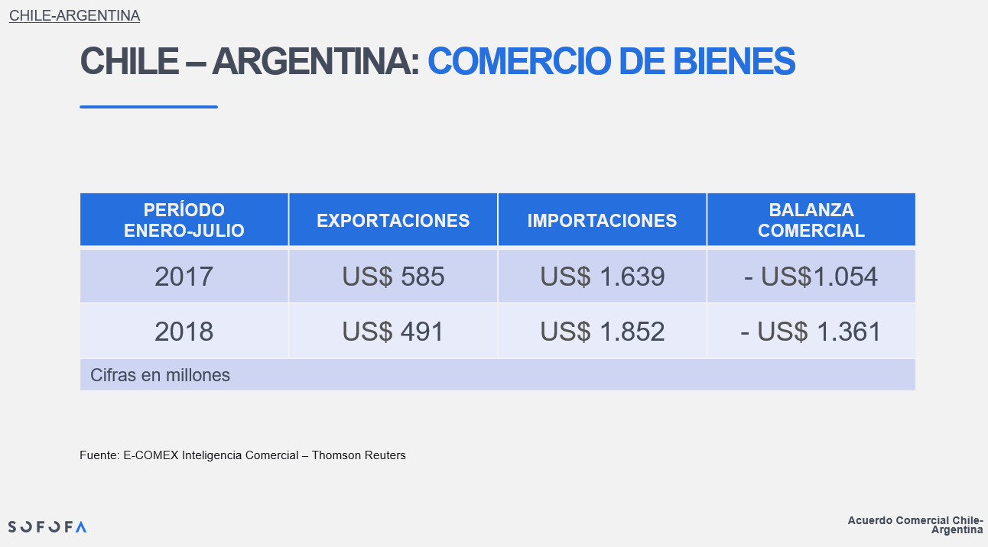

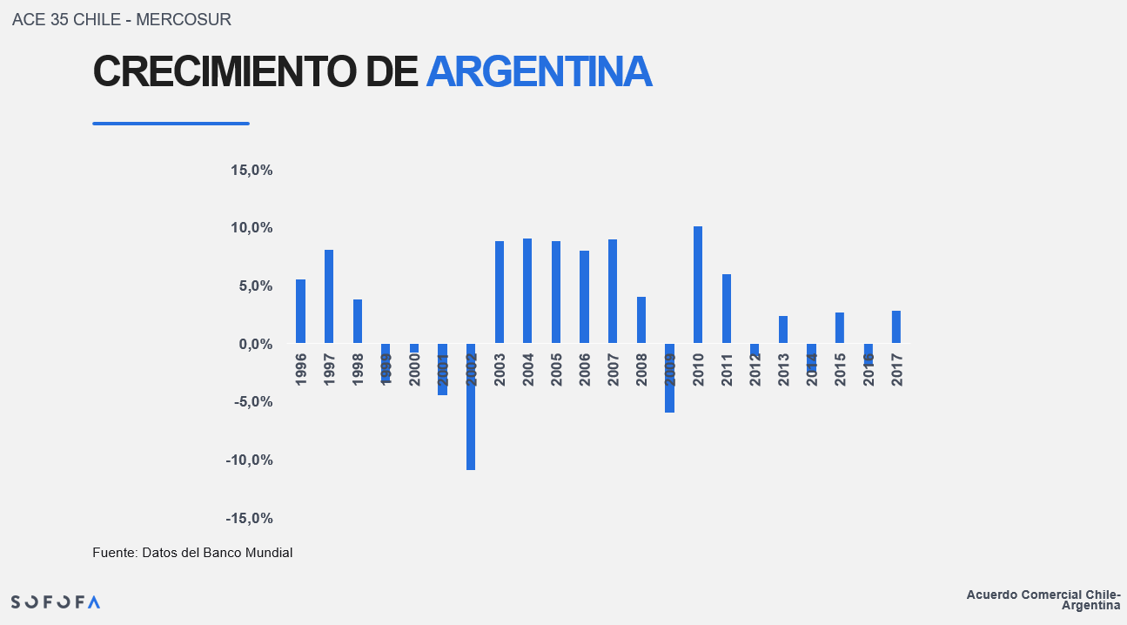

Posteriormente, se refirió la industria de alimentos y su aporte al desarrollo. Observó que el sector alimenticio es el segundo mayor exportador en Chile, después de la minería, con envíos que suman US$ 16 mil millones en 2016.

Es la industria que ofrece mayor potencial de crecimiento para el país. En 10 años el cobre se ha expandido un 4% en volumen, mientras que la suma de actividades alimenticias supera en diez veces dicha cifra.

Sobre la participación (%) en exportaciones totales a nivel regional, mostró los siguientes datos:

Agregó que la industria alimentaria es el principal proveedor global: 12 productos alimenticios chilenos están en el primer lugar mundial por valor de sus exportaciones y 27 se ubican entre los tres primeros lugares.

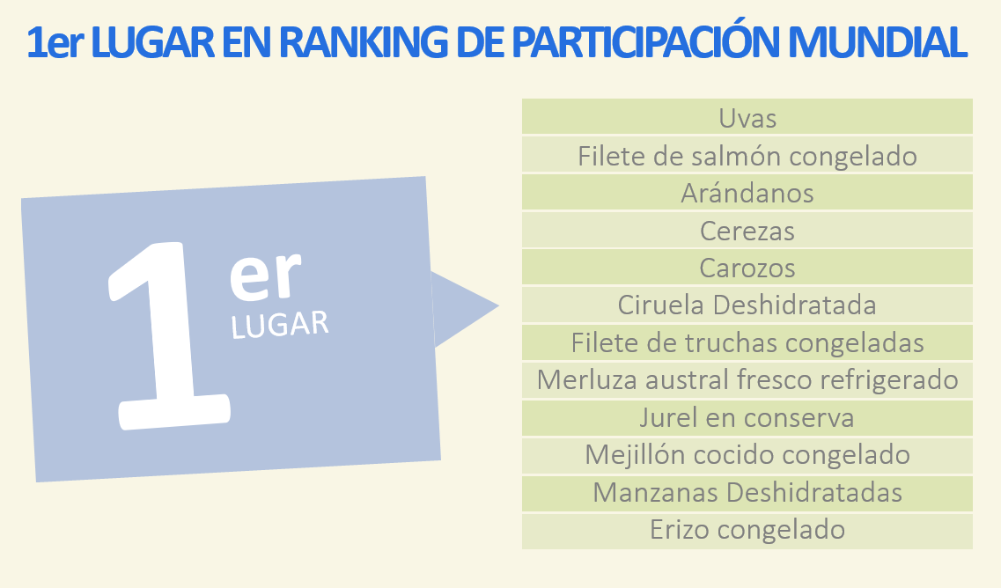

En 90 categorías de alimentos Chile figura entre los 10 primeros proveedores mundiales por volumen de exportaciones.

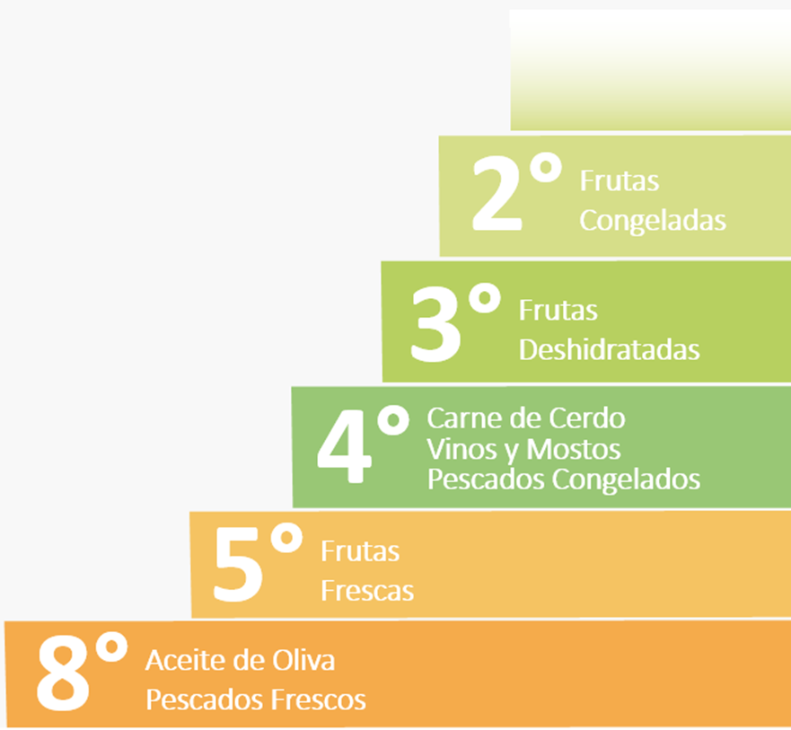

Por último, se refirió al aporte del rubro en materia de generación de empleos.

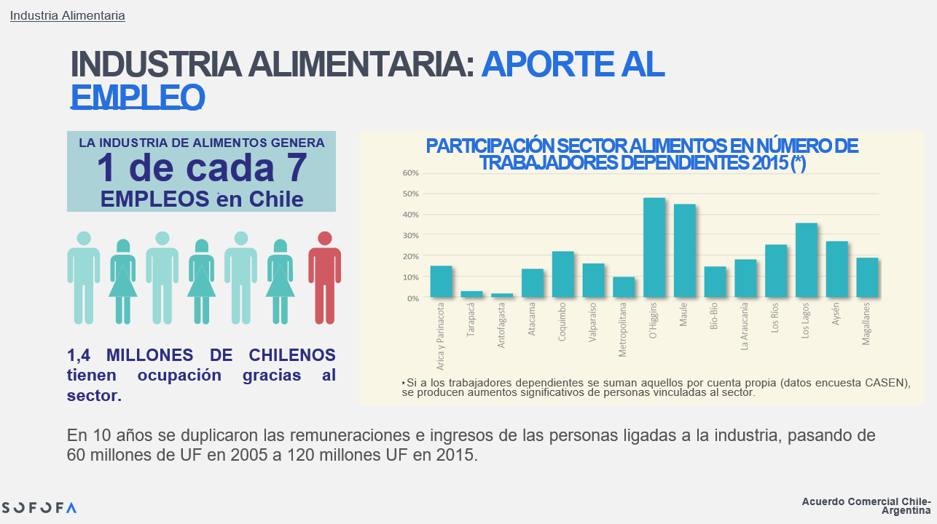

El diputado Alinco reiteró su preocupación por el impacto de estos acuerdos, especialmente, para los pequeños y medianos productores. Cuestionó que este tipo de instrumentos solo mejora y fortalece al gran empresariado, sin proteger la producción nacional.

La diputada Sepúlveda manifestó su inquietud quiénes se ven beneficiados por los recursos del Estado, quiénes utilizan realmente los instrumentos de fomento, pues solo se estarían beneficiando “los mismos de siempre”. Cuestionó el discurso de las grandes cifras de la Sofofa.

El diputado Jürgensen expresó su preocupación por la situación actual de Argentina, por la devaluación del peso argentino, lo que distorsionará aún más la balanza comercial entre ambos países.

El diputado Rathgeb hizo saber sus reparos por el impacto en la agricultura tradicional y los problemas de reconversión de este sector a otros ámbitos agrícolas.
3. Director Nacional del Servicios Agrícola y Ganadero, SAG, don Horacio Bórquez.

Expresó que este Acuerdo de complementación económica no presenta mayores diferencias a otros instrumentos que el país suscribe, ya que se basa en las medidas sanitarias y fitosanitarias de la Organización Mundial de Comercio (OMC), cuyas medidas se adoptan en base científica, y en algunos casos, de equivalencia y se efectúan los análisis de riesgos respectivos.

4. Jefa de la División Asuntos Internacionales del SAG, doña Verónica Echavarri.

Manifestó que el Servicio participó junto con la Direcon en el análisis de las medidas sanitarias y fitosanitarias que contempla este Acuerdo, las que son concordantes con el acuerdo general que el país tiene con la OMC.

El objetivo es permitir un comercio sin riesgo fito y zoosanitario. Por lo tanto, el capítulo no innova respecto de la actual forma de trabajar y relacionarse sanitariamente con Argentina, ni de la manera en que el país protege su patrimonio, siempre basado en la ciencia y orientado a mitigar los riesgos para la agricultura.

El diputado Sauerbaum cuestionó la subscripción de este tipo de acuerdos que profundizan la relación comercial con Argentina, -relación que estimó dispar- considerando la balanza comercial negativa que se observa desde el año 2003 al año 2017, y por la afectación de la producción agropecuaria tradicional, básicamente, de la producción de trigo, maíz, carne, leche y otros, lo que ha redundado en un impacto a la seguridad alimentaria nacional.

Hizo presente que, según cifras de la Direcon-Banco Central de Chile, la Balanza Comercial Chile-Argentina para el año 2003 fue de -3.111 millones de pesos y la del año 2017, de -1.656 millones de pesos.

En la misma línea, sostuvo que en materia de inversiones, desde el año 1990 al 2016, Chile ha invertido 18.437 millones dólares en Argentina, pero la de Argentina apenas alcanza los 900 millones de dólares en Chile, lo que demuestra que no es solo un asunto de importación-exportación. Por lo demás, la exportación agrícola nacional a Argentina se concentra básicamente en el sector silvopecuario, es decir, los grandes beneficiados de este Acuerdo son las grandes forestales y no los pequeños productores nacionales, ni la agricultura tradicional campesina o la agricultura familiar campesina.

A ello, se suma el impacto de que Argentina tiene un PIB 2,3 veces mayor que el de Chile y una extensión territorial y capacidad productiva muy superior.
Expresó que no concurrirá con su voto a la aprobación de este Acuerdo, para dar una señal de que no concuerda con que se siga profundizando una relación comercial que es negativa, considerando las cifras expuestas y que el país trasandino es uno de los países que más barreras presenta para el comercio.

Por su parte, la diputada Sepúlveda hizo presente sus cuestionamientos frente a las complejidades de la apertura comercial, considerando los escasos recursos, condiciones y herramientas con que cuentan el SAG y del Servicio de Aduanas para una adecuada fiscalización en los pasos fronterizos y para satisfacer las exigencias que impone este y otros acuerdos internacionales.

Sostuvo que el país no ha estado preparado para esta apertura comercial, lo que ha quedado demostrado por el impacto de las importaciones en la producción de trigo, de maíz, en el sector lácteo, entre otros ejemplos.

Por ello, propuso analizar este instrumento a la luz del presupuesto del SAG, especialmente, en lo relativo al control en caso de emergencias por los altos costos que implica.

Sobre el contenido del Acuerdo, preguntó sobre la composición y funciones del Comité de Medidas Sanitarias y Fitosanitarias.

5. El Director de Relaciones Económicas (S), don Mathias Francke.

Expresó que el Comité de Medidas Sanitarias y Fitosanitarias es una de las novedades del Acuerdo, en el que se establece una instancia bilateral entre Chile y Argentina para tratar estos temas, a diferencia del Acuerdo Mercosur en el que para el funcionamiento del Comité se requería el acuerdo de los cuatro países miembros.

Sus principales funciones son el intercambio de información, generación de confianza entre ambas partes, y analizar casos específicos de barreras sanitarias y fitosanitarias.

Precisó que la Direcon es el encargado de la coordinación y “punto de contacto” del Capítulo ya que se relaciona con tres actores con competencia sanitaria y fitosanitaria, el Servicio Agrícola y Ganadero, el Servicio Nacional de Pesca y el Departamento de Alimentos y Nutrición de la División de Políticas Públicas del Ministerio de Salud.

El Comité se reunirá anualmente –porque aún no está vigente el Acuerdo- en el que en su trabajo irá definiendo su agenda para los próximos años.

El diputado Ignacio Urrutia sostuvo que en este Acuerdo no se está discutiendo una rebaja arancelaria ni nada semejante, todo ello se analizó al momento de aprobar el tratado de libre comercio con el Mercosur, lo que calificó como un error. Enfatizó que este protocolo de complementación incluso permite resolver y corregir algunos inconvenientes del tratado del Mercosur, por lo que votará a favor del su aprobación.

El diputado Flores concordó con que este Acuerdo es un instrumento de regulación de procedimientos y fomenta el intercambio de servicios. No obstante, expresó su preocupación por la balanza comercial con Argentina, la cual es desfavorable para el país, en términos de comercialización, en una relación de 1 a 5.
Hizo hincapié en que a las cifras de importación de carne bovina desde Argentina se agrega el temor de los productores de lácteos por el eventual impacto en el precio por la devaluación de la moneda del país vecino, y a la falta de aplicación de salvaguardias para resguardar la producción nacional frente a evidentes distorsiones del mercado.

Insistió en que se requiere impulsar todos los mecanismos necesarios para fortalecer la producción nacional, particularmente, los sectores de grano, leche y carnes, en el marco de una estrategia alimentaria y frente a economías de gran tamaño.

Por último, expresó su preocupación por la disminución de recursos al SAG lo que afecta la posibilidad de fiscalizar adecuadamente.

La diputada Jenny Álvarez concordó con las inquietudes planteadas en torno a las exigencias que impone este acuerdo y las herramientas limitadas con que cuenta el SAG.

La diputada Carvajal consultó sobre la necesaria revisión de los tratados y si el Acuerdo o los acuerdos internacionales en general contemplan mecanismos que permitan evitar el cierre de mercados por parte de los otros países, por los cuantiosos daños que generan a los productores nacionales.

Sobre los diversos planteamientos, el Director Nacional del SAG señaló comprender la preocupación por el presupuesto del Servicio, especialmente por las presiones en pasos fronterizos por el aumento de plagas en países limítrofes, sin embargo, sostuvo que el Servicio ha respondido eficientemente pese a las restricciones.

Manifestó que la mayor complejidad se presenta en los presupuestos para enfrentar las emergencias agrícolas, ya que por el nivel de dependencia a ciertos mercados, estas pueden tener un impacto tal, que puedan generar un problema de alcance de seguridad nacional.

Respondiendo a las diversas inquietudes planteadas, el Director de Relaciones Económicas (S) observó que el Acuerdo con Argentina incluye –al igual que otros acuerdos modernos; lo que no ocurre con el Acuerdo con Mercosur que tiene más de 20 años- diversos mecanismos de facilitación de comercio, de mayor cooperación entre aduanas, a través de diversos instrumentos: ventanilla única, transferencia electrónica de la información, la figura del operador económico autorizado, todo lo cual permite hacer más eficiente el proceso de comercio exterior. Asimismo, en el capítulo de Medidas Sanitarias y Fitosanitarias, el objetivo del reconocimiento de equivalencia es la simplificación de los procedimientos de verificación del cumplimiento de requisitos, lo que también facilita el comercio.

Sostuvo que efectivamente se revisan los acuerdos, para evaluar su funcionamiento y mejorarlos, para ello existe una institucionalidad, los comités o consejos en los acuerdos de libre comercio. Al efecto, en muchos casos Chile ha modernizado sus acuerdos o se incluyen nuevos capítulos, como el de género o pueblos indígenas.

También señaló que el Acuerdo con Argentina contempla un mecanismo robusto de solución de diferencias, en el que si las partes no llegan a acuerdos se pueden aplicar compensaciones o suspender la aplicación de beneficios y otras obligaciones, y mantiene la posibilidad de aplicar salvaguardias en el marco del comercio leal.

El diputado Alinco expresó que es internacionalista y cree a la relación amistosa entre los pueblos, y más, con Argentina. A ello, se suma que en tiempos modernos el país no se puede aislar y las alianzas estratégicas son relevantes, especialmente porque el país se enfrenta a economías de gran tamaño como la de los países asiáticos, Estados Unidos, entre otras.

Sin embargo, ve con preocupación que los múltiples tratados comerciales internacionales han generado un menoscabo a la industria nacional. Precisó que su cuestionamiento, más que a este protocolo en particular –el que estimó relevante pese a las aprensiones expuestas- es a la política económica que lleva adelante el país.
La diputada Nuyado manifestó que es importante proteger la producción nacional través de diferentes instrumentos, entre ellos, la aplicación de salvaguardias. Asimismo, consideró relevante fortalecer y poner en valor, especialmente la agricultura ancestral, de campesinos.

El diputado Rathgeb sostuvo que si bien este Acuerdo complementa el tratado de libre comercio ya existente con Argentina y es un compromiso de Estado; pero que en su calidad de representante de la Región de la Araucanía -región eminentemente agrícola- debe hacer presente sus inquietudes por el impacto de los acuerdos internacionales en el ámbito agrícola, especialmente si tiene en consideración la experiencia con los socios comerciales del país vecino. Se refirió a las dificultades de la reconversión agrícola y al impacto especialmente en el sector de los granos.

IV. ACUERDOS ADOPTADOS.

Los integrantes de la Comisión presentes, acordaron recomendar a la Sala rechazar el proyecto de acuerdo. Votaron a favor (3 de 9) los señores Alinco, Álvarez-Salamanca e Ignacio Urrutia; en contra (5 de 9) las señoras Nuyado y Sepúlveda y los señores Jürgensen, Rathgeb y Sauerbaum, y se abstuvo (1 de 9) el diputado Flores.

Se designó diputado informante al señor Frank Sauerbaum Muñoz.

------

Sala de la Comisión, a 25 de septiembre de 2018.

Tratado y acordado sesiones celebradas el 14 de agosto, 11 y 25 de septiembre de 2018, con la asistencia de las diputadas señoras Jenny Álvarez Vera, Loreto Carvajal Ambiado, Emilia Nuyado Ancapichún, Alejandra Sepúlveda Orbenes (Presidenta) y de los diputados señores René Alinco Bustos, Pedro Pablo Álvarez-Salamanca Ramírez, Ramón Barros Montero, Iván Flores García, Harry Jürgensen Rundshagen, José Pérez Arriagada, Jorge Rathgeb Schifferli, Frank Sauerbaum Muñoz e Ignacio Urrutia Bonilla.


MARÍA TERESA CALDERÓN ROJAS
Abogada Secretaria de la Comisión
Índice

I. CONSTANCIAS REGLAMENTARIAS. 1
1. Idea matriz o fundamental. 1
2. El artículo único del proyecto no fue objeto de indicaciones ni modificaciones. 1
3. No contiene normas de carácter orgánico constitucional o de quórum calificado. 1
4. El proyecto de acuerdo ya fue informado por la Comisión de Hacienda. 1
5. Se designó Diputado Informante al señor Frank Sauerbaum Muñoz. 1
II. ANTECEDENTES GENERALES. 1
III. ANTECEDENTES ENTREGADOS EN LA COMISIÓN. 4
1. El Director General de Relaciones Económicas Internacionales del Ministerio de Relaciones Exteriores, don Rodrigo Yáñez. 4
2. El Director de Asuntos Económicos Bilaterales de la DIRECON, don Felipe Lopeandía. 7
3. El Director Internacional de la Sociedad de Fomento Fabril (Sofofa), don José Manuel Prieto. 13
3. Director Nacional del Servicios Agrícola y Ganadero, SAG, don Horacio Bórquez 20
4. Jefa de la División Asuntos Internacionales del SAG, doña Verónica Echavarri. 20
5. El Director de Relaciones Económicas (S), don Mathias Francke. 21
IV. ACUERDOS ADOPTADOS. 23

González Ulibarry, Paco. Balanza Comercial entre Chile y Argentina Período 2003- 2017, 2018. En: https://www.camara.cl/trabajamos/comision_listadodocumento.aspx?prmID=417
FOB. Es el precio pagado por los bienes más el costo de transportación, carga, descarga, manejo, aseguración y costos incidentales asociados al envío de los bienes en el puerto de exportación.
CIF. Es el precio pagado por los bienes más el costo de transportación, carga, descarga, manejo, seguro y cargos asociados al envío.
Bienes intermedio: Son aquellos utilizados para producir otros bienes y se transforman en el proceso de producción. ⁴ Bienes de consumo: Son productos o servicios finales en el proceso de producción. ⁵ Bienes de capital: Son aquellos de inversión, gasto público o exportación.
Sesiones 17ª y 20ª de fechas 14 de agosto y 11 de septiembre de 2018, respectivamente.

